【의견내용】
1. 본건 상표등록출원 제40-2021-0207538호에 대한 의견제출통지서에 대하여 본 출원인은 아래와 같이 의견을 개진합니다.

2. 본건 거절이유
본건 거절이유는 본건 상표가 인용상표에서 '팔합'이 요부를 구성하여, 본건 상표가 인용상표와 유사하다는 것입니다.

<본건상표>
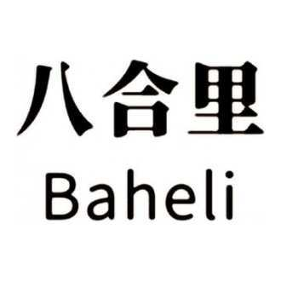
<인용상표>
3. 먼저, "팔합"은 음식에서 서로 잘 들어맞는 3가지 재료를 의미하는 '삼합'으로 시작하여, 그 의미가 확장되어, '오합' 그리고 '팔합'까지 확장된 것으로서, "팔합"은 여덟가지의 음식재료가 잘들어맞는다는 의미로 관용적으로 사용되는 것입니다.

4. 우선 삼합은 세가지 음식재료가 잘어울린다는 의미로서 사용되는 것으로서, 음식과 관련되어 관용표장에 지나지 않는 것입니다. ((갑) 제1호증 삼합에 관한 중앙일보기사 참조)

(갑) 제1호증의 도입부의 일부를 보이면 아래와 같습니다.
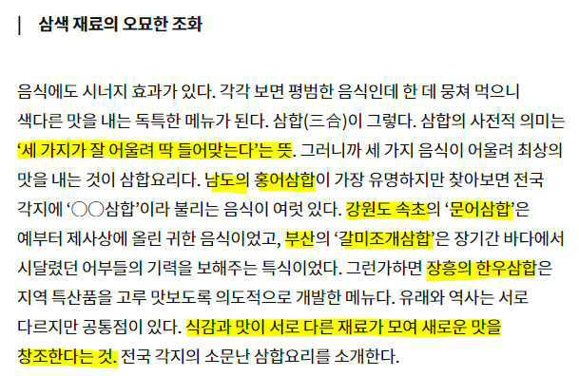
<갑 제1호증 삼합관련기사의 도입부의 일부>

5. 그런에 이러한 "삼합"은 "오합", "팔합"으로 확장됩니다. 즉 세가지 재료가 어울린다는 의미의 "삼합"으로부터 다섯가지 재료가 잘 어울리면 "오합"이 되는 것이고, 여덟가지 재료가 잘 어울리면 "팔합"이 되는 것입니다.

이에 따라서 특허청은 상표출원번호 제40-2020-0146566호의 "차돌오합"과 상표출원번호 제40-2017-0087795호의 "홍탁오합"에 대하여 식별력이 없다는 이유로 상표등록을 거절하였습니다. ((갑) 제2호증 및 (갑) 제3호증 참조)
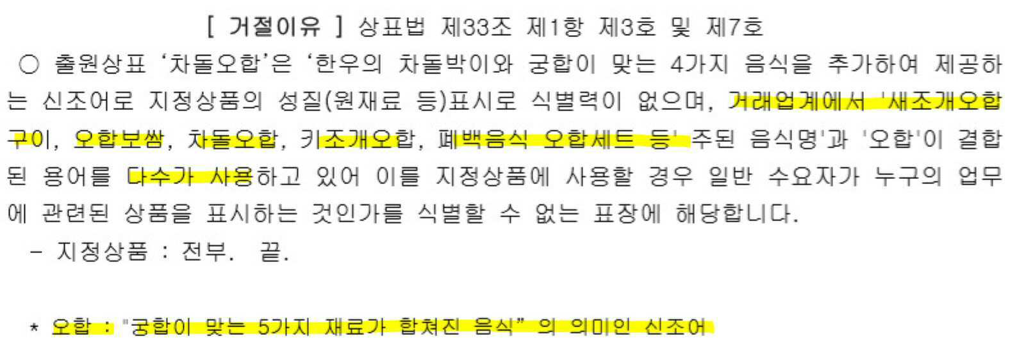
<상표출원번호 제40-2020-0146566호의 "차돌오합"의 거절이유>
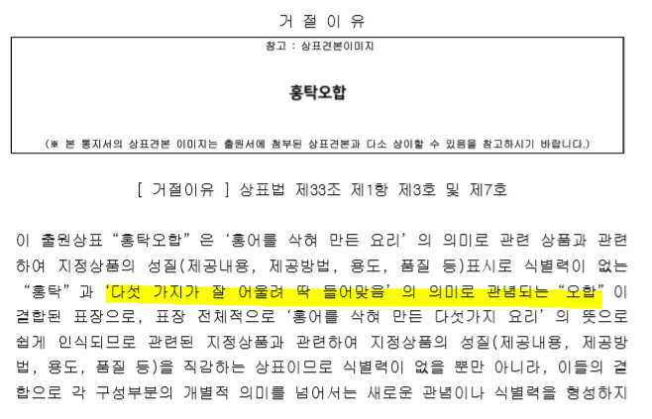
<상표출원번호 제40-2017-0087795호의 "홍탁오합"의 거절이유>

6. 팔합도 삼합, 오합과 마찬가지로 여덟가지의 음식재료가 잘 어울린다는 의미로 관용적으로 사용되고 있습니다. 이들 자료를 보이면 아래와 같습니다.

이들 자료는 기본적으로 검색엔지 다음에서 "팔합"을 검색어로 하였을 때 출력되는 화면에서 일종의 썸네일 부분들을 캡처한 것입니다. 즉 바로 아래와 같은 것입니다.
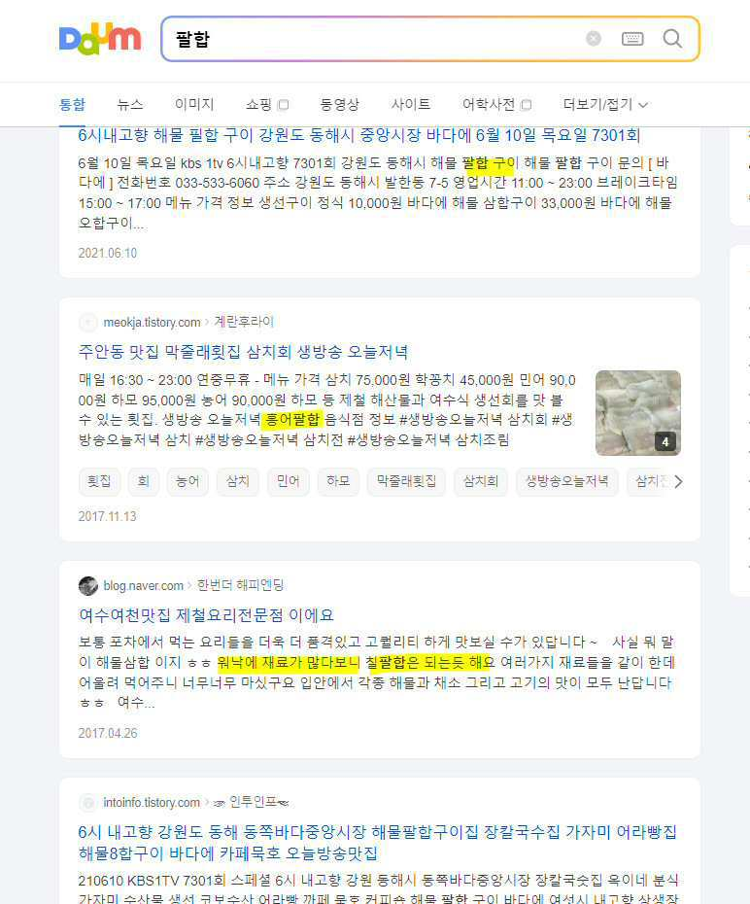
<팔합을 검색어로 하였을 때 출력되는 화면>

자료1: (해물팔합구이라는 명칭이 사용되고 있음)
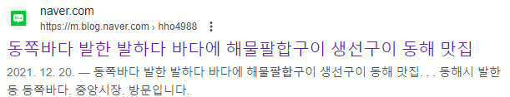

자료2:(해물팔합구이라는 명칭이 사용되고 있음)
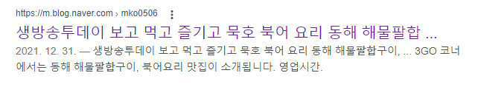
자료3: (해산물팔합구이라는 명칭이 사용되고 있음)
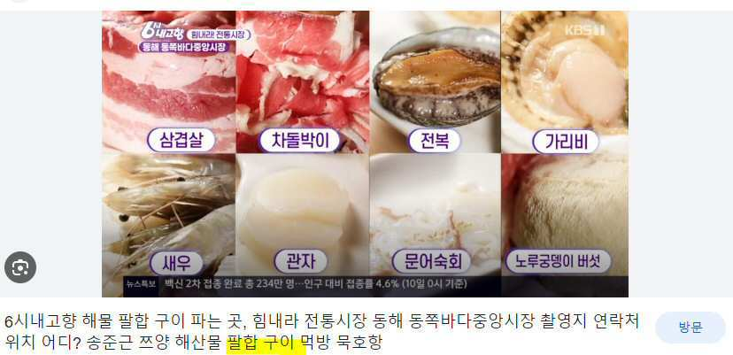
자료4: (인천홍어팔합이라는 명칭이 사용되고 있음)
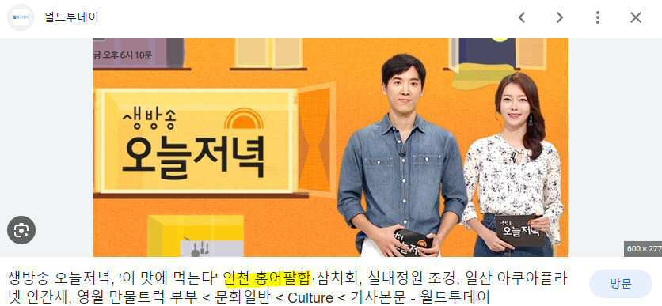

자료5:(팔합 비쥬얼도 맛도 굿굿~ 이라고 팔합이 사용되고 있음)
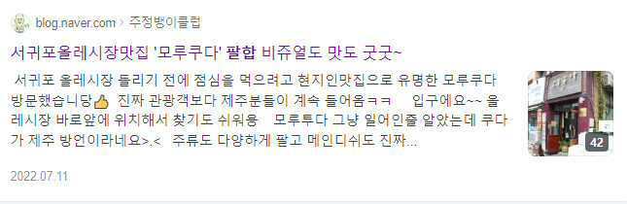

자료6: (음식재료가 많음에 따라 삼합이 아니라 팔합이라고 표현하고 있음)
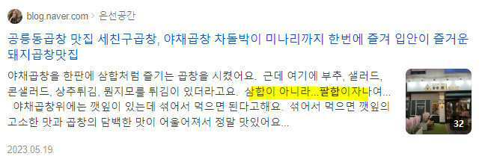
자료7: (음식재료수가 8가지임에 따라 삼합이 아니라 팔합이라는 표현을 사용하고 있음)
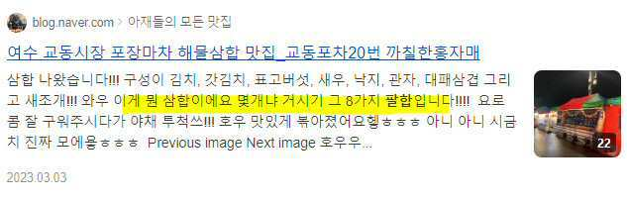
자료8: (음식재료수가 증가함에 따라 팔합라는 표현을 사용하고 있음)
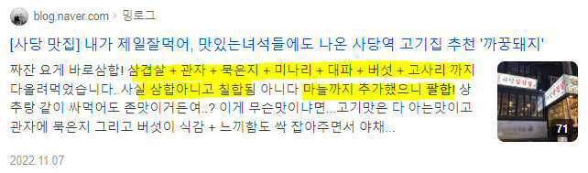

자료9:(음식재료수가 8가지임에 따라 삼합이 아니라 팔합이라는 표현을 사용하고 있음)
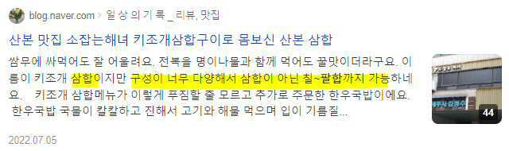

자료10: (음식과 관련디어 팔합이라는 표현을 사용하고 있음)
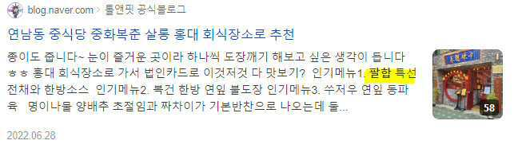

자료11: (음식재료수가 8가지임에 따라 삼합이 아니라 팔합이라는 표현을 사용하고 있음)
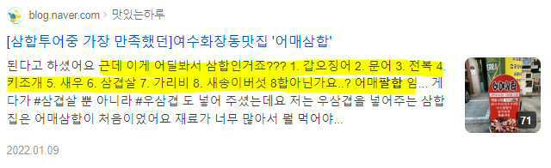

자료12: (음식재료수가 증가함에 따라 삼합을 넘어 오합, 팔합이 된다고 표현하고 있음)
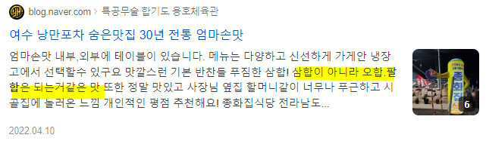

자료13: (음식종류가 많은 것을 칠합, 팔합으로 표현하고 있음)
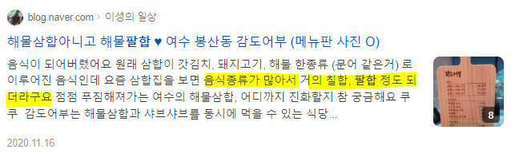

자료14: (음식종류가 푸짐한 것을 삼합을 넘어 팔합이라고 표현하고 있음)
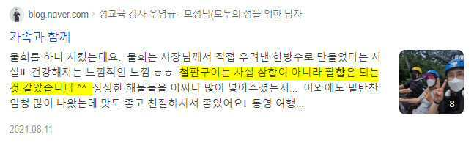

자료15: (음식이 푸짐한 것을 삼합을 넘어 팔합이라고 표현하고 있음)
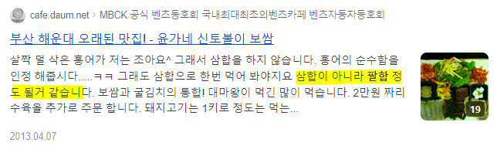

자료16: (음식이 푸짐한 것을 삼합을 넘어 팔합이라고 표현하고 있음)
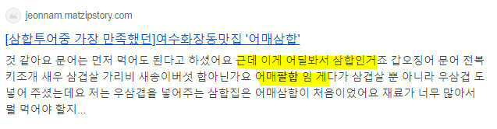

자료17: (음식가지수가 많은 것을 팔합이라고 표현하고 있음)
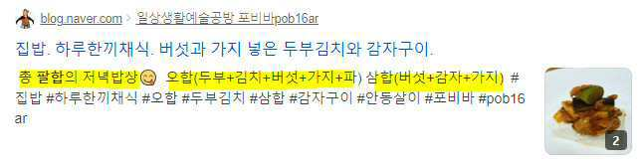

자료18: (음식가지수가 많은 것을 팔합이라고 표현하고 있음)
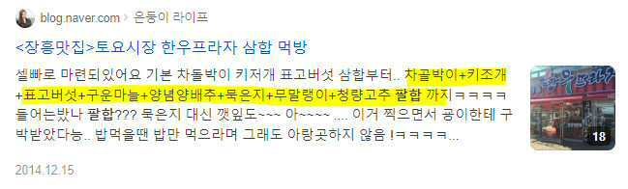

자료19: (음식의 종류를 삼합, 오합, 팔합으로 나누고 있음)
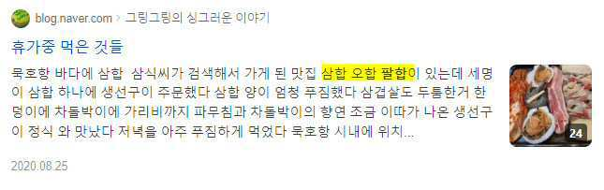

자료20: (8층으로 쌓아올린 음식을 삼합을 넘어선 팔합으로 표현함)
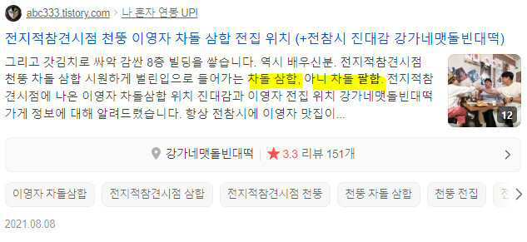

자료21: (음식이 푸짐한 것을 삼합을 넘어 팔합이라고 표현하고 있음)
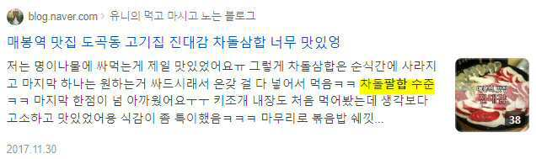

자료22: (음식가지수가 많은 것을 칠, 팔합이라고 표현하고 있음)
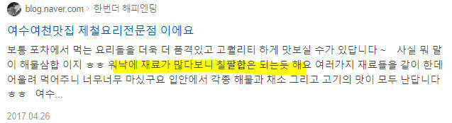

자료23: (삼합을 넘어 팔합이라고 표현하고 있음)
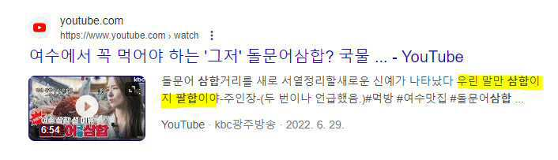

자료24: (음식재료가 많은 것을 칠~팔합이라고 표현하고 있음)
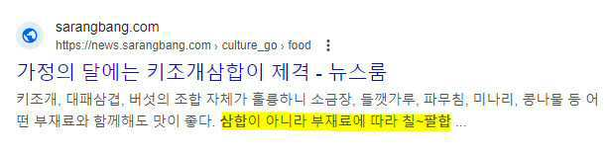

자료25: (음식재료가 많아 삼합이라기 보다는 팔합이라 함이 적절하다는 식으로, 음식재료가 많이 들어간 것을 팔합으로 표현하고 있음)
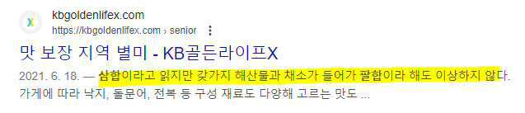

자료26: (삼합을 넘어 칠합, 팔합이라고 말할 수 있을 정도로 음식가지수가 많은 것을 표현하고 있음)
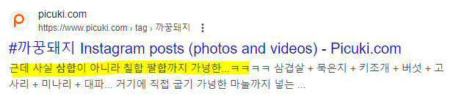
7. 또한, (갑) 제4호증의 식신이라는 음식점 소개사이트의 "바다에"라는 음식점의 메뉴를 보면, 아래와 같이, 삼합, 오합, 팔합을 음식메뉴를 설명하는 용어로 사용하고 있습니다. (https://www.siksinhot.com/P/589925 참조)
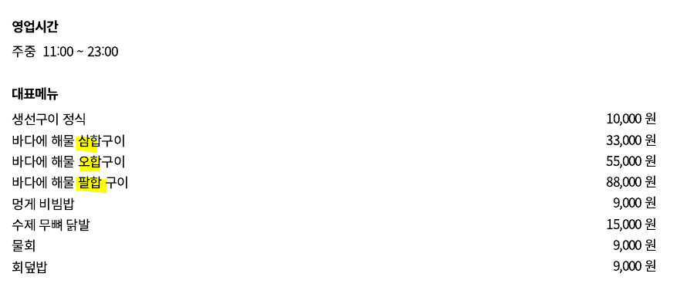
<갑 4호증의 식신의 바다에 음식점의 메뉴판>
8. 이와 같이 "팔합"은 음식과 관련되어 "삼합", "오합"과 같이 음식가짓수 또는 음식의 재료가 여덟가지라거나 또는 그만큼 많다는 의미로 관용적으로 사용되고 있습니다. 이와 같이 사용되는 팔합은 음식점과 관련되어 식별력이 없거나 적어도 약하다고 할 것입니다.

9. 본건 상표와 인용상표의 유사여부
(1) 우선, 인용상표와 관련되어 이것은 八合里와 Baheli가 상하로 병렬적으로 표시된 상표인데, 이것에서 굳이 八合을 요부로 삼을 이유는 없습니다. 즉 八合里의 발음을 Baheli로 이해하게 될 것으로서, 八合里 = 바헬리와 같이 인식이 되어, 한자 八合里에서 八合을 분리하여 이것을 요부로 삼는 인식은 발생하지 않을 것입니다.

(2) 한편으로 八合里를 한글로 발음한다하여도, 전체로서 자연스럽게 '팔합리'로 발음이 되는데, 굳이 里를 제거하고 八合만으로 인식한다는 것도 부자연스러운 일이라 할 것입니다.

(3) 八合里는 가상의 이름으로서 전체로서 관찰하여 전체로서 호칭하는 것이 자연스럽고 더구나 이것은 Baheli와 결합되어 八合里 = 바헬리 라는 인식이 발생하는데, 이 상태에서 굳이 八合만을 분리추출하여 이를 요부로 인식한다는 것은 지금은 거의 폐기된 분리관찰에 따른 결과라 할 것입니다.

(4) 한편으로, 전술한 바와 같이 팔합은 음식점과 관련되어 식별력이 없거나 매우 약한 부분으로서 인용상표에서 八合이 요부가 될 수 없습니다. 이것은 본건 상표에서도 마찬가지라 할 것입니다.

(5) 이와 같아서, 인용상표에서 八合은 요부가 될 수 없고, 본건 상표에 있어서도 팔합은 요부가 될 수 없습니다. 따라서 본건 상표와 인용상표는 유사할 수가 없다고 할 것입니다.

10. 이와 같이 본건 상표는 인용상표와 유사할 수가 없다고 할 것입니다. 그러하오니 재심사하시어 출원공고결정을 내려주시기 바랍니다.

첨부자료:
1. (갑) 1호증: 삼합에 관한 중앙일보기사
2. (갑) 2호증: 차돌오합 거절이유
3. (갑) 3호증: 홍탁오합 거절이유
4. (갑) 4호증: 식신이라는 음식점 소개사이트의 "바다에"라는 음식점의 소개 페이지

